《生活与哲学》 第二课 百舸争流的思想
班级 姓名
【目标导学】1、了解哲学的基本问题 。2、了解划分唯物主义和唯心主义的唯一标准。
3、理解唯物主义的基本观点。 4、了解唯心主义的基本观点。
【课堂练习】
一、判断：
1、思维和存在的辩证关系问题是哲学的基本问题。（ ）
2、思维和存在何者为第一性的问题是哲学的基本问题。（ ）
3、对思维和存在何者为第一性的不同回答，是划分可知论和不可知论的标准。 （ ）
4、思维和存在的关系问题是划分唯物主义和唯心主义的唯一标准。（ ）
二、选择：
恩格斯指出：“全部哲学特别是近代哲学的重大基本问题，是思维和存在的关系问题。”运用所学知识，回答1-2题
1、恩格斯的上述论断指出了（ ）
A．一切唯物主义的基本问题
B．唯物主义的正确性和唯心主义的荒谬性
C．哲学的基本问题是物质和意识的关系问题
D．思维和存在的关系问题是辩证唯物主义的基本观点
2、自有人类以来，思想领域内的斗争就一刻也没有停止过，而哲学上的斗争是最高形式的斗争。这里说的哲学上的斗争，最根本的是( )
A．物质和意识的斗争 B．可知论和不可知论的斗争
C．唯物主义和唯心主义的斗争 D．辩证法与形而上学的斗争
3、哲学研究的对象是 （ ）
A．人类社会最一般、最普遍的问题 B．自然界最一般、最普通的问题
C．人生最一般、最普通的问题 D．整个世界最一般、最普通的问题
4、恩格斯说：“全部哲学，特别是近代哲学的重大问题，是思维和存在的关系问题。”在思维和存在的关系问题上，如认为思维和存在没有同一性，则这种观点属于( )
A．不可知论 B．形而上学
C．唯心主义 D．唯物主义
5、唯物主义与唯心主义的分歧，是围绕 关系的问题而展开的。（ ）
A．物质和运动 B．量变和质变
C．物质和意识 D．实践和认识
6、下列观点属于主观唯心主义的是( )
①物是观念的集合 ②上帝支配着地球上的万事万物
③气者，理之依也 ④心外无物 ⑤存在即被感知
A．①②③④ B．①②④⑤ C．①④⑤ D．②③④⑤
7.英国著名哲学家贝克莱有一句名言：“存在就是被感知。”下列观点与此相同的是( )
A.气者，理之依也 B.形存则神存，形谢神灭
C.心外无物 D.天地合而万物生，阴阳接而变化起
8.下列说法中属于唯物主义的是( )
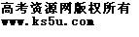A．我思故我在 B．心外无物
C．理生万物 D．气者，理之依也
9.“天地合气，万物自生”（王充）与“物是观念的集合”（贝克莱）这两个观点，体现了对 问题的不同回答。( )
A.物质与物质具体形态关系 B.运动和静止的关系
C.思维和存在有没有同一性 D.思维和存在何者为第一性
10.唯物主义与唯心主义的根本区别在于是否承认( )
A．世界是永恒变化的 B．精神对物质又反作用
C．物质是世界的本原 D．世界是普遍联系的
11.下列属于唯物主义观点的是( )
A．“物是观念的集合” B．“心外无物”
C．“阴阳二气，充满太虚，此外更无他物” D．“存在即被感知”
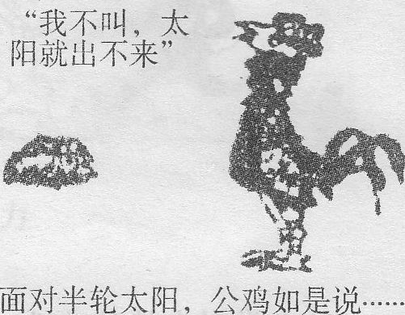
12.从哲学上看，与右图漫画中公鸡的观点一致的是（ ）
A．人不能两次踏人同一条河流
B．谋事在人、成事在天
C．存在就是被感知
D．天不变、道亦不变
13. 富贵在天，生死由命这是属于（ ）
A、机械唯物主义观点 B、客观唯心主义观点
C、主观唯心主义观点 D、朴素唯物主义观点
14.唯物主义者都认为( )
A．意识是世界的本原 B．意识决定物质
C．世界是神创造的 D．物质决定意识
15.下列说法正确反映物质和意识的关系的是( )
A．眼开则花明，眼闭则花寂 B．形存而神存，形谢则神灭
C．神灵天意决定着社会的变化 D．物是观念的集合
16.从哲学的基本派别来看,两大阵营是（ ）
A.辩证法和形而上学 B.可知论和不可知论
C.唯物主义和唯心主义 D.主观唯心主义和客观唯心主义
17、人人都有自己的世界观，但并非人人都是哲学家。这是因为（ ）
A、哲学是对自然科学的概括和总结 B、哲学是系统化理论化的世界观
C、世界观和方法论是统一的 D、哲学很神秘且只是哲学家的事情
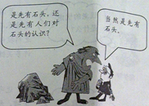
18、右图漫画蕴含的哲学观点是（ ）
A．存在决定思维
B．思维决定存在
C．物质依赖于意识
D．意识是本原的

